花蓮縣花蓮市明廉國民小學上學方式及放學路隊調查表
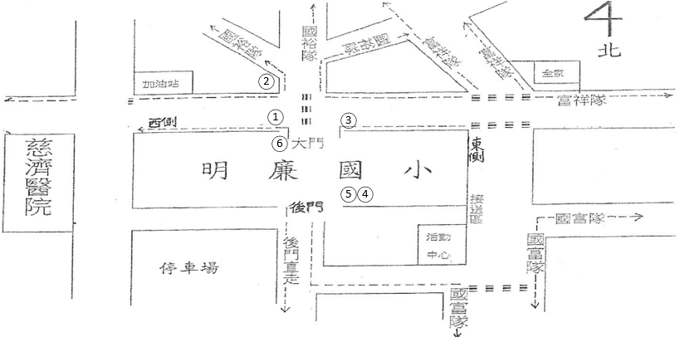

親愛的家長您好：
為維護貴子弟的上放學安全，請您配合以下注意事項，並在下列表格的上學方式及放學路隊幫孩子在□內勾選，填完後將此調查表回條交予導師，讓我們能更有效的了解學生上放學的情形。放學路隊請參照右圖，確定貴子弟應排的路隊，謝謝您的合作。
注意事項：
一、貴子弟若由安親班負責接送，請家長務必清楚詢問確切接送地點，再行勾選，如無，則請勾選東側安親班路隊，以確保貴子弟放學後的安全。
二、家長接送或安親班接送，請勿將車停放校門口影響學生出入。

三、四年級以上學生，住家距離學校二公里以上，且經家長同意者，可勾選車隊。
學務處 敬啟
…………………………………9/2(二)中午路隊編排時繳交給各路隊老師……………………..…………………………

年 班 學生姓名： 家長簽名：

上 學 方 式
□前門 □後門
□自行步行 □家長步行接送 □家長機車接送 □家長汽車接送
放 學 路 隊
□前門 | □①家長接送或安親班 | □②國裕富祥隊 | □③前門往東側富祥路
□前門 | □⑥腳踏車車隊
□後門 | □④國富步行 | □⑤國富家長接送或安親班

安親班接送者，請填安親班名稱（ ）
電話（ ）住址：（ ）

